Ульяновский государственный технический университет

Дисциплина «Математика и информационные технологии»

Лабораторная работа №4

Системы контроля версий Git

Выполнила:

Борщева Юлия Андреевна

Лбд-21

Проверила:

Куликова Анна Александровна

Ульяновск, 2021

№1. Просмотреть Git

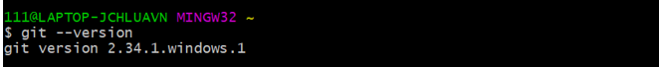

№2.

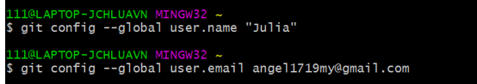

№3. Создание репозитория (перешла в documents, создала папку my_lad и перешла в нее) и просмотр статуса.

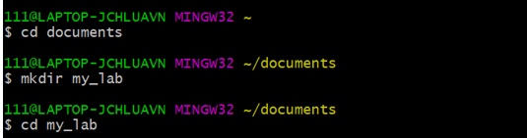

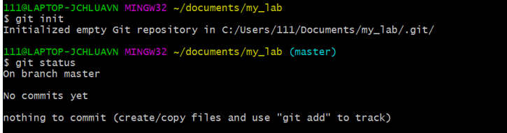

№4. Подготовка файлов: создание в my_lab файл с именем, фамилией и группой. Просмотр статуса.

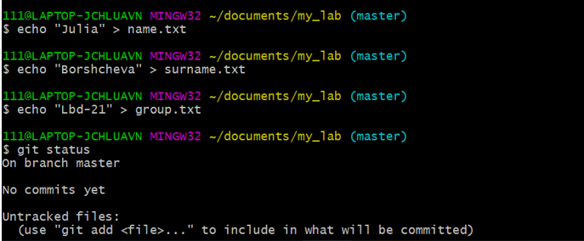

№5. Добавление всех файлов одной командой и просмотр статуса.

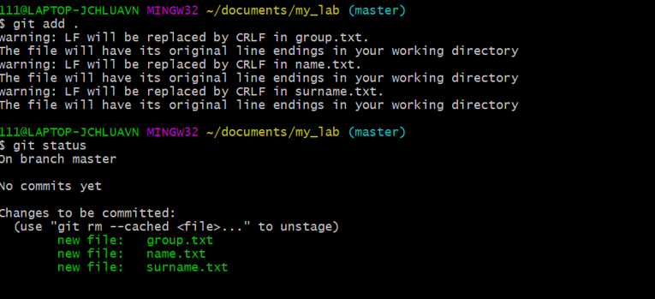

№6. Фиксация изменений и просмотр статуса.

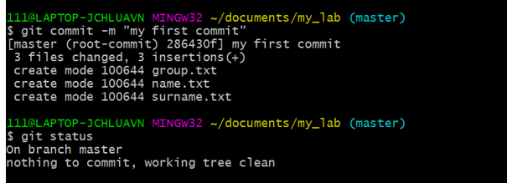

№7. Создание нового репозитория на Github.com.

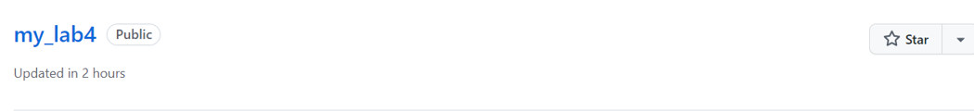

№8. Подстав. URL своего репозитория.

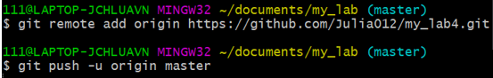

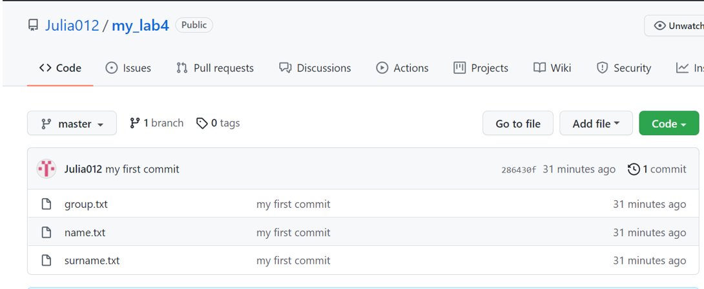

№9. Поделилась репозиторием с преподавателем.